Wi-Fi блок
Описание

Wi-Fi блок предназначен для подключения котла TENKO серии ПКЕ и ППКЕ и других устройств к сети интернет с целью просмотра состояния котла и управления им через серверное ПО. Взаимодействие пользователя с серверным ПО осуществляется через WEB интерфейс с помощью браузера и с помощью ПО, установленного на устройстве с ОС Android. Серверное ПО расположено по адресу http://188.166.117.80/.
Для управления Wi-Fi блоком используется кнопка 3, для индикации состояния установлен светодиод 2. (см. рис.1)

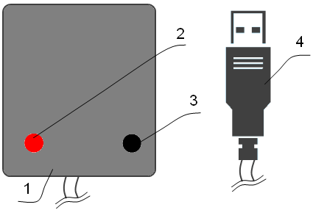
Рисунок 1. Внешний вид Wi-Fi блока, где: 1 – корпус, 2 – светодиод, 3 – кнопка, 4 – USB разъем.

Технические характеристики

Параметр | Значение
Напряжение питания | 4 – 16 В
Потребляемый ток | до 0,4 А
Сертификаты | FCC/CE/TELEC/SRRC
Протоколы | 802.11 b/g/n
Частотный диапазон | 2.4G-2.5 ГГц
Габаритные размеры корпуса | 50,5х40,5х23
Длина провода | до 0,5 м

Комплект поставки

Wi-Fi блок 1
Инструкция 1

Подключение Wi-Fi блока

Wi-Fi блок подключается к котлу через USB разъем. При необходимости можно удлинить линию с помощью USB удлинителей. При запуске Wi-Fi блок пять раз моргнет светодиодом, после четырех секунд происходит переход блока в рабочий режим. При отсутствии соединения с точкой доступа Wi-Fi блок мигает светодиодом примерно раз в секунду. Для работы блока необходимо его подключение к сети Интернет через Wi-Fi точку доступа.
ВНИМАНИЕ! USB разъемы котла и Wi-Fi блока несовместимы с другими USB устройствами.
Для выбора точки доступа к которой будет подключен Wi-Fi блок (блок) необходимо один раз нажать кнопку Wi-Fi блока (не менее чем 0,1с), после чего загорится светодиод Wi-Fi блока (может загореться через короткий промежуток времени), погаснет и снова загорится. С этого момента появится новая точка доступа «TENKO» (рис. 2), к которой необходимо подключиться используя мобильный телефон, планшет, ноутбук или другое устройство оборудованное Wi-Fi с возможностью прямого просмотра WEB страниц.

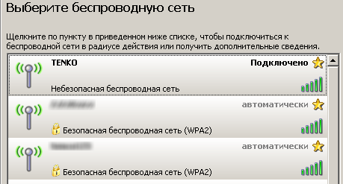
Рисунок 2. Точка доступа «TENKO» в списке доступных сетей.

После успешного подключения к точке доступа открыть браузер, и ввести адрес «http//192.168.1.155», после чего откроется WEB интерфейс Wi-Fi блока, в котором будет указан список доступных Wi-Fi сетей и поле для ввода пароля (рис. 3). Web интерфейс доступен в течении нескольких минут. После выбора точки доступа и ввода пароля – нажать кнопку «Подключить», после чего произведется попытка подключения к сети. В случае удачного подключения на Wi-Fi блоке загорится и погаснет светодиод, что свидетельствует об удачном подключении к сети. После чего блок перезагружается и характер свечения светодиода подобен его свечению при запуске. Также возможно появление в браузере страницы, сообщающей об удачном подключении. Далее Wi-Fi блок будет время от времени зажигать светодиод, что дополнительно свидетельствует об удачном подключении. В случае неудачного подключения светодиод Wi-Fi блока начнет часто мигать, также возможен вывод страницы с сообщением о неудачном подключении. После чего светодиод погаснет и произойдет перезапуск блока. Далее можно снова нажать кнопку и повторить попытку, предварительно закрыв вкладку браузера. Независимо от успеха подключения Wi-Fi точка доступа «TENKO» исчезнет.

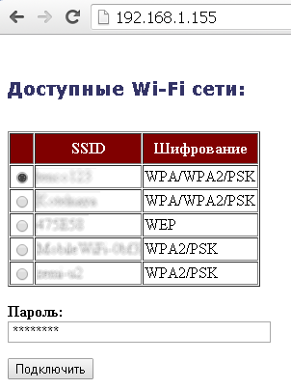
Рисунок 3. Web интерфейс Wi-Fi блока.

В случае выхода ситуации за рамки описанной в Wi-Fi блоке предусмотрен сброс. Для этого необходимо нажать кнопку Wi-Fi блока и удерживать ее до момента пока светодиод не начнет быстро мигать, после чего отпустить кнопку (время нажатия около 15с). Или отсоединить блок от котла, подождать 10 с, и подсоединить снова.
Сброс блока доступен в любой момент. В случае необходимости сбросить блок, необходимо держать кнопку не отпуская. Если кнопка будет отпущена раньше чем произойдет сброс блок перейдет к процедуре подключения к Wi-Fi сети после чего указанная ранее сеть будет удалена.
Процедура выбора Wi-Fi сети необходима: при первом подключении блока, при переименовании сети к которой был подключен блок, при желании подключить блок к другой сети (например к сети имеющий лучший уровень сигнала в месте установки блока).

Возможные неисправности и методы их устранения

Описание | Причина | Способ устранения
Светодиод загорается и гаснет примерно раз в секунду | Отсутствие соединения с точкой доступа  Слабый уровень сигнала | Провести подключение к точке доступа  Выбрать точку доступа с лучшим уровнем сигнала. Переместить Wi-Fi блок в место с лучшим уровнем сигнала, по необходимости нарастить линию
Иногда быстро мигает, сменяясь нормальным миганием. На странице устройства нет сообщений об ошибке | Ошибки связанные с неудачными попытками отправки данных на сервер, возможно в месте установки Wi-Fi блока слабый уровень сигнала | Режим близкий к нормальной работе. Для улучшения уровня сигнала установить блок в месте с лучшем уровнем сигнала или подключить к другой точке доступа
Загорается три раза по 10 секунд, затем коротко мигает, на странице устройства выводится ошибка «Котел не отвечает» | Нет связи с котлом, либо котел не отвечает | Проверить соединение Wi-Fi блока с котлом, визуально проверить целостность проводников и правильность соединения разъемов
Периодически коротко мигает, На странице устройства выводится ошибка «Связь устройства с интернет отсутствует» | В месте установки Wi-Fi блока слабый уровень сигнала  Точка доступа (Wi-Fi роутер) не подключен к интернету | Установить Wi-Fi блок в месте с лучшим уровнем сигнала, по необходимости нарастить линию с помощью USB удлинителей  Проверить наличие интернета на точке доступа к которой подключен Wi-Fi блок, принять соответствующие меры

